2.14 Статистическое оценивание параметров. Точечные и интервальные оценки. Проверка статистических гипотез.

Производится прямое измерение случайной величины, истинное значение которой равно а. Проводим наблюдения и получаем результаты y₁, ..., y_{n}.

Замечание: измерение – несколько наблюдений
наблюдение – единичный измерительный акт.
Бывают измерения с однократным наблюдением.

Будем считать, что результаты измерения до их проведения описываются совокупностью одинаково распределенных статистически независимых случайных величин Y₁,...,Y_{n}. Плотность распределения каждой из случайных величин будем считать известной – f(a,b,...,y). Тогда совокупность результатов называется группой (независимой выборкой) объема n из распределения f(a,b,...,y).
Оценки могут быть двух видов – точечные(когда дается одно число) и интервальные(когда дается интервал). Нам нужны интервальные оценки но они строятся на основе точечных.

Точечные оценки.

Далее сузим задачу до нормального распределения. y₁, ..., y_{n} - независимая выборка объема n из 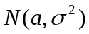. Наиболее распространенный метод получения точечных оценок – метод максимального правдоподобия.
Идея его в том, чтобы построить ФПРВ(функцию плотности распределения вероятности) n-мерного вектора, называемую функцией правдоподобия. При помощи построенной ФПРВ можно предсказать вероятность наблюдения различных комбинаций значений.
В эту ФПРВ будут входить и . В качестве точечных оценок найдем те, при которых вероятность появления полученных значений y₁, ..., y_{n} была бы максимальной.

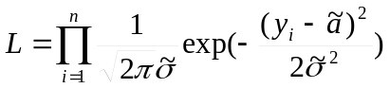

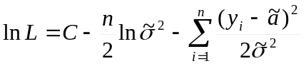

Записывая 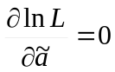 и 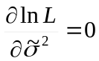, находим

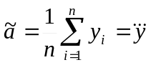
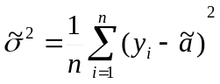

Введем случайную величину
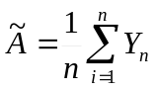
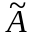имеет распределение 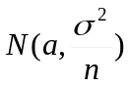
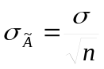 или другое обозначение 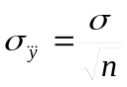
У нас до сих пор четко различались экспериментальные данные и соответствующие им случайные величины. Но в большинстве книг по физике и инженерному делу

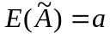 свойство несмещенности оценки
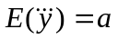
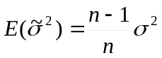 ассимптотически несмещенная оценка
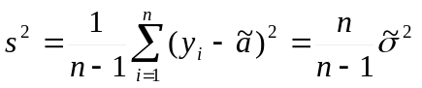 - вводится такая оценка

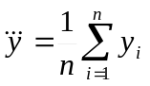 - выборочное среднее

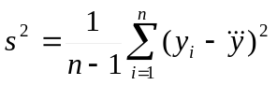выборочная дисперсия

Интервальные оценки
Рассмотрим доверительный интервал для среднего.
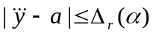

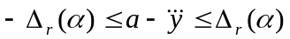
Построенный интервал накрывает a с вероятностью , которая называется доверительной вероятностью. Интервал называется доверительным.
Принято брать 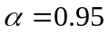 или 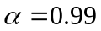.

Методика построение доверительного интервала.
Общий прием такой. Из оценок и неизвестных параметров сооружают функцию, такую, что распределения описывающей ее случайной величины не зависит от неизвестных параметров.

Пример.

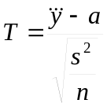
Это имеет распределение Стьюдента с n-1 степенью свободы
Тогда
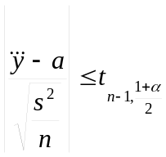
Доверительный интервал для a с вероятностью . Обозначим 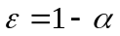
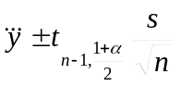
Для дисперсии

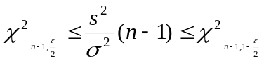

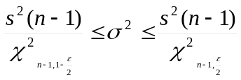

Проверка статистических гипотез

Контроль технологического процесса. Есть производство втулок для «Жигулей».
Считается, что диаметр втулки должен быть a₀.
y₁, ..., y_{n.} – диаметры n втулок.
Будем считать, что до изготовления диаметры втулок описываются совокупностью одинаково распределенных статистически независимых случайных величин Y₁,...,Y_{n}.
Предположим, что величина Y_{i} распределена 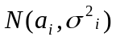
Будем считать a_{i} и 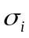 одинаковыми. Тогда Y_{i} распределены как .
Нам нужно чтобы a было как можно ближе к a₀. Еще нужно 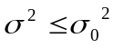.

{a=a₀ или a не равно a₀}
{ или 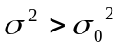}

Гипотеза - предположение, например, a=a₀ или . Альтернатива – предположение, альтернативное гипотезе.
Решающее правило – математический алгоритм, который позволяет делать вывод о том, что справедливо – гипотеза или альтернатива. В силу случайного характера данных, невозможно построить решающее правило, которое гарантирует полностью отсутствие принятие ошибочных решений.

Ошибка 1 рода – гипотеза верна, но отвергнута
Ошибка 2 рода – альтернатива верна, но отвергнута

y₁, ..., y_{n} из . известно абсолютно точно.

{a=a₀ или a не равно a₀}
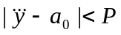 или 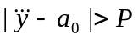, где P – порог.
Ясно, что величина порога влияет на вероятности ошибок первого и второго рода.
- Гипотеза верна a=a₀ . При увеличении порога вероятность ошибки 1 рода падает.
- Верна альтернатива. При увеличении порога вероятность ошибки второго рода растет.

